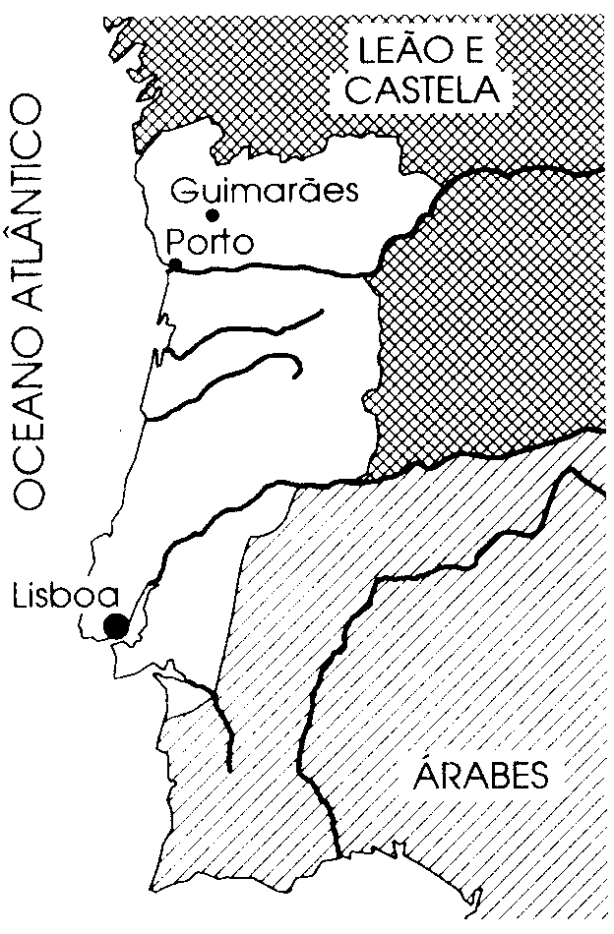 |  | 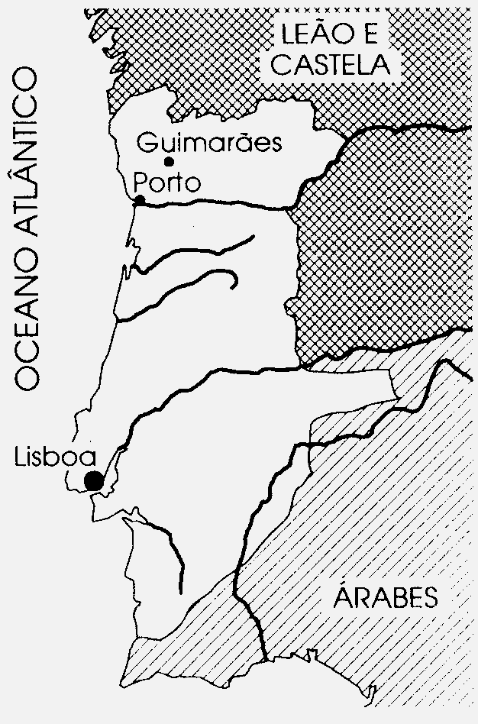 |  | 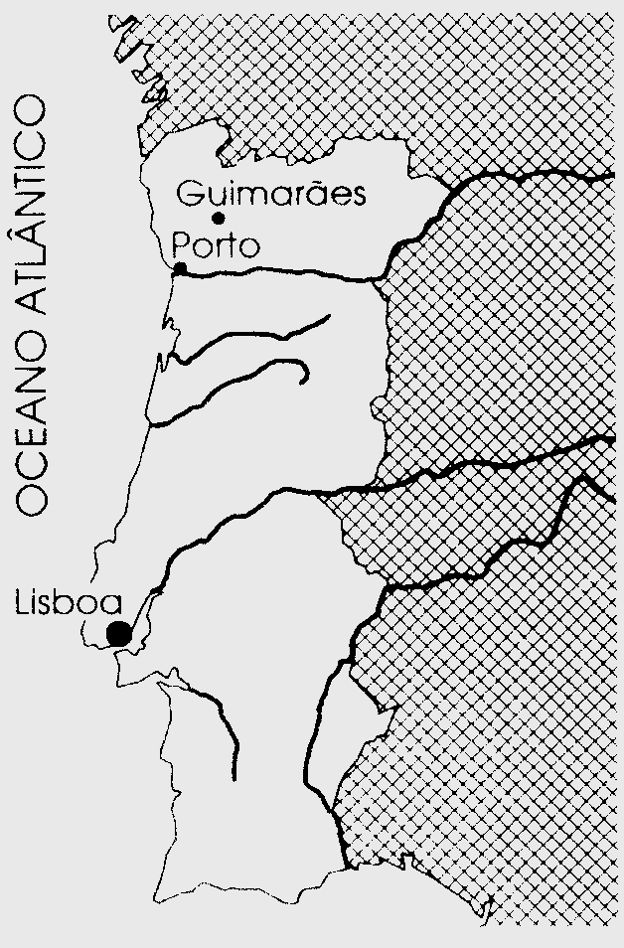
Portugal em 1168 no reinado de D. Afonso Henriques. |  | Portugal quando D. Afonso Henriques morreu. |  | Portugal em 1249 durante o reinado de D. Afonso III.

Portugal em 1168 no reinado de D. Afonso Henriques. |  | Portugal quando D. Afonso Henriques morreu. |  | Portugal em 1249 durante o reinado de D. Afonso III.

